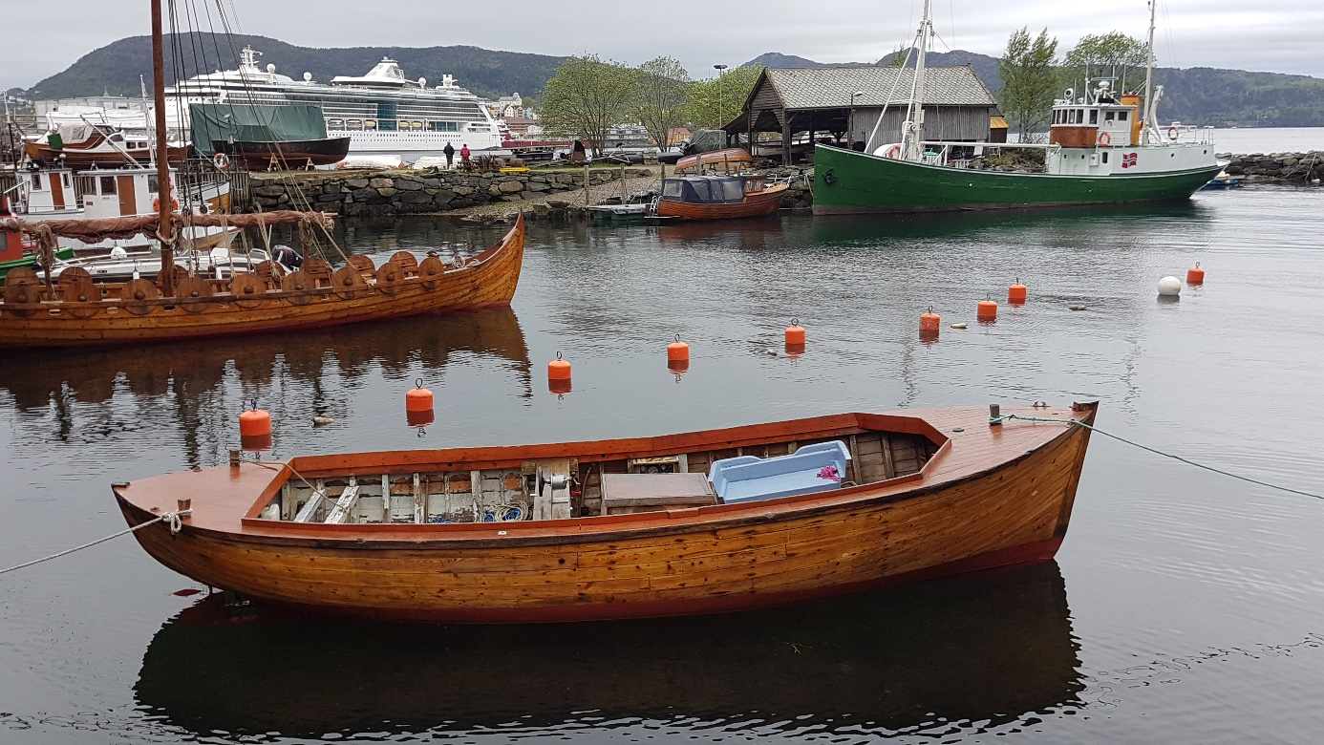
«DARNA»
Snekke

Fakta «Darna»
Verft: Johs. Johnsen, Hardanger i 1963
Bygget som: Fiskebåt
Lengde: 26 fot
Bredde: 2,44 m
Maskin: 30 hk Sabb Diesel
Eier: Trappen Motiveringssenter

«Darna» ble bygget som fiskebåt av Johs. Johnsen i Hardanger for Sigurd Haugen i Bergen. Sigurd dro på fiske til Finnmark og fisket torskekvoten og makrell på Egersundbanken. Den ble brukt som fiskebåt med snøre i mange år.

